常用的巧算和速算方法

【顺逆相加】用“顺逆相加”算式可求出若干个连续数的和。例如著名的大

数学家高斯（德国）小时候就做过的“百数求和”题，可以计算为

所以，1＋2＋3＋4＋……＋99＋100

=101×100÷2

=5050。

又如，计算“3+5+7+………＋97+99=？”，可以计算为

所以，3+5＋7＋……＋97+99=（99＋3）×49÷2= 2499。

这种算法的思路，见于书籍中最早的是我国古代的《张丘建算经》。张丘建

利用这一思路巧妙地解答了“有女不善织”这一名题：

“今有女子不善织，日减功，迟。初日织五尺，末日织一尺，今三十日织讫。

问织几何？”

题目的意思是：有位妇女不善于织布，她每天织的布都比上一天减少一些，

并且减少的数量都相等。她第一天织了 5 尺布，最后一天织了 1 尺，一共织了

30 天。问她一共织了多少布？

张丘建在《算经》上给出的解法是：

“并初末日织尺数，半之，余以乘织讫日数，即得。”“答曰：二匹一丈”。

这一解法，用现代的算式表达，就是
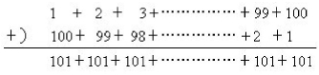

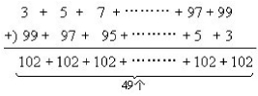

1 匹=4 丈，1 丈=10 尺，

90 尺=9 丈=2 匹 1 丈。（答略）

张丘建这一解法的思路，据推测为：

如果把这妇女从第一天直到第 30 天所织的布都加起来，算式就是

5＋…………＋1

在这一算式中，每一个往后加的加数，都会比它前一个紧挨着它的加数，要

递减一个相同的数，而这一递减的数不会是个整数。

若把这个式子反过来，则算式便是

1+………………＋5

此时，每一个往后的加数，就都会比它前一个紧挨着它的加数，要递增一个

相同的数。同样，这一递增的相同的数，也不是一个整数。

假若把上面这两个式子相加，并在相加时，利用“对应的数相加和会相等”

这一特点，那么，就会出现下面的式子：

所以，加得的结果是 6×30=180（尺）

但这妇女用 30 天织的布没有 180 尺，而只有 180 尺布的一半。所以，这妇

女 30 天织的布是

180÷2=90（尺）

可见，这种解法的确是简单、巧妙和饶有趣味的。
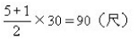

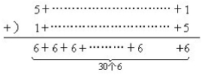

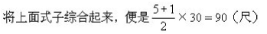

【分组计算】一些看似很难计算的题目，采用“分组计算”的方法，往往可

以使它很快地解答出来。例如

求 1 到 10 亿这 10 亿个自然数的数字之和。

这道题是求“10 亿个自然数的数字之和”，而不是“10 亿个自然数之和”。

什么是“数字之和”？例如，求 1 到 12 这 12 个自然数的数字之和，算式是

1＋2＋3＋4＋5+6+7＋8+9+1＋0+1+1+1+1＋2=5l。

显然，10 亿个自然数的数字之和，如果一个一个地相加，那是极麻烦，也

极费时间（很多年都难于算出结果）的。怎么办呢？我们不妨在这 10 亿个自然

数的前面添上一个“0”，改变数字的个数，但不会改变计算的结果。然后，将

它们两两分组：

0 和 999，999，999；1 和 999，999，998；

2 和 999，999，997；3 和 999，999，996；

4 和 999，999，995；5 和 999，999， 994；

……… ………

依次类推，可知除最后一个数，1，000，000，000 以外，其他的自然数与

添上的 0 共 10 亿个数，共可以分为 5 亿组，各组数字之和都是 81，如

0+9+9+9+9＋9＋9＋9＋9＋9=81

1+9+9＋9＋9＋9+9+9+9＋8=81

………………

最后的一个数 1，000，000，000 不成对，它的数字之和是 1。所以，此题

的计算结果是

（81×500，000，000）＋1

=40，500，000，000＋1

=40，500，000，001

【由小推大】“由小推大”是一种数学思维方法，也是一种速算、巧算技巧。

遇到有些题数目多，关系复杂时，我们可以从数目较小的特殊情况入手，研究题

目特点，找出一般规律，再推出题目的结果。例如：

（1）计算下面方阵中所有的数的和。

这是个“100×100”的大方阵，数目很多，关系较为复杂。不妨先化大为小，

再由小推大。先观察“5×5”的方阵，如下图（图 4.1）所示。

容易看到，对角线上五个“5”之和为 25。

这时，如果将对角线下面的部分（右下部分）用剪刀剪开，如图 4.2 那样拼

接，那么将会发现，这五个斜行，每行数之和都是 25。所以，“5×5”方阵的

所有数之和为 25×5=125，即 53=125。

于是，很容易推出大的数阵“100×100”的方阵所有数之和为 1003=1，000，

000。

（2）把自然数中的偶数，像图 4.3 那样排成五列。最左边的叫第一列，按

从左到右的顺序，其他叫第二、第三……第五列。那么 2002 出现在哪一列：
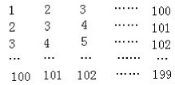

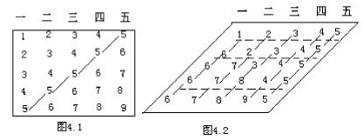

因为从 2 到 2002，共有偶数 2002÷2=1001（个）。从前到后，是每 8 个偶

数为一组，每组都是前四个偶数分别在第二、三、四、五列，后四个偶数分别在

第四、三、二、一列（偶数都是按由小到大的顺序）。所以，由 1001÷8=125…………

1，可知这 1001 个偶数可以分为 125 组，还余 1 个。故 2002 应排在第二列。

【凑整巧算】用“凑整方法”巧算，常常能使计算变得比较简便、快速。例

如

（1）99.9+11.1=（90＋10）+（9+1）＋（0.9+0.1）

=111

（2）9＋97＋998＋6=（9+1）＋（97＋3）＋（998＋2）

=10＋100＋1000

=1110

（3）125＋125＋125＋125＋120＋125＋125＋125

=155＋125＋125＋125＋（120+5）＋125＋125+125-5

=125×8-5

=1000-5

=995

【巧妙试商】除数是两位数的除法，可以采用一些巧妙试商方法，提高计算

速度。

（1）用“商五法”试商。
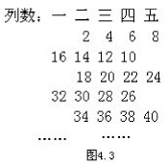

当除数（两位数）的 10 倍的一半，与被除数相等（或相近）时，可以直接

试商“5”。如 70÷14=5，125÷25=5。

当除数一次不能除尽被除数的时候，有些可以用“无除半商五”。“无除”

指被除数前两位不够除，“半商五”指若被除数的前两位恰好等于（或接近）除

数的一半时，则可直接商“ 5”。例如 1248÷24=52，2385÷45=53

（2）同头无除商八、九。

“同头”指被除数和除数最高位上的数字相同。“无除”仍指被除数前两位

不够除。这时，商定在被除数高位数起的第三位上面，再直接商 8 或商 9。

5742÷58=99，4176÷48=87。

（3）用“商九法”试商。

当被除数的前两位数字临时组成的数小于除数，且前三位数字临时组成的数

与除数之和，大于或等于除数的 10 倍时，可以一次定商为“9”。

一般地说，假如被除数为 m，除数为 n，只有当 9n≤m＜10n 时，n 除 m 的商

才是 9。同样地，10n≤m＋n＜11n。这就是我们上述做法的根据。

例如 4508÷49=92，6480÷72=90。

（4）用差数试商。

当除数是 11、12、13…………18 和 19，被除数前两位又不够除的时候，可

以用“差数试商法”，即根据被除数前两位临时组成的数与除数的差来试商的方

法。若差数是 1 或 2，则初商为 9；差数是 3 或 4，则初商为 8；差数是 5 或 6，

则初商为 7；差数是 7 或 8，则初商是 6；差数是 9 时，则初商为 5。若不准确，

只要调小 1 就行了。例如 1476÷18=82（18 与 14 差 4，初商为 8，经试除，商 8

正确）；1278÷17=75（17 与 12 的差为 5，初商为 7，经试除，商 7 正确）。

为了便于记忆，我们可将它编成下面的口诀：

差一差二商个九，差三差四八当头；

差五差六初商七，差七差八先商六；

差数是九五上阵，试商快速无忧愁。

【恒等变形】恒等变形是一种重要的思想和方法，也是一种重要的解题技巧。

它利用我们学过的知识，去进行有目的的数学变形，常常能使题目很快地获得解

答。例如

（1）1832＋68=（1832-32）＋（68+32）

=1800＋100

=1900

（2）359.7-9.9=（359.7+0.1）-（9.9+O.1）

=359.8-10

=349.8

【拆数加减】在分数加减法运算中，把一个分数拆成两个分数相减或相加，

使隐含的数量关系明朗化，并抵消其中的一些分数，往往可大大地简化运算。

（1）拆成两个分数相减。例如

又如
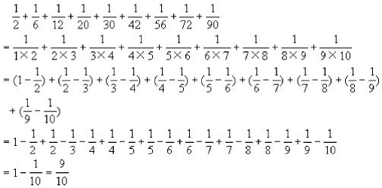

（2）拆成两个分数相加。例如

又如

【同分子分数加减】同分子分数的加减法，有以下的计算规律：

分子相同，分母互质的两个分数相加（减）时，它们的结果是用原分母的积

作分母，用原分母的和（或差）乘以这相同的分子所得的积作分子。

分子相同，分母不是互质数的两个分数相加减，也可按上述规律计算，只是

最后需要注意把得数约简为既约（最简）分数。

例如
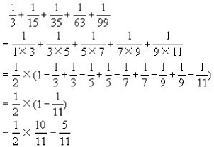

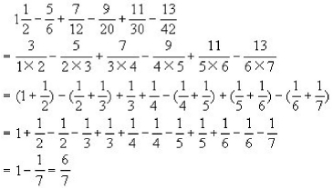

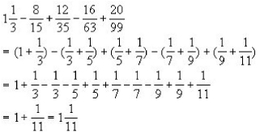

（注意：分数减法要用减数的原分母减去被减数的原分母。）

由上面的规律还可以推出，当分子都是 1，分母是连续的两个自然数时，

关系，我们也可以简化运算过程。例如

【先借后还】“先借后还”是一条重要的数学解题思想和解题技巧。例如
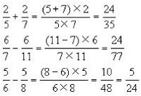

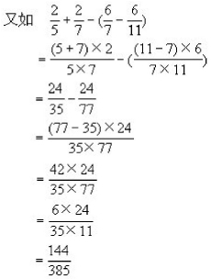

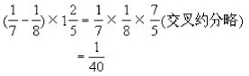

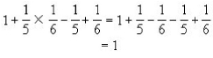

做这道题，按先通分后相加的一般办法，势必影响解题速度。现在从“凑整”

着眼，采用“先借后还”的办法，很快就将题目解答出来了。

【个数折半】下面的几种情况下，可以运用“个数折半”的方法，巧妙地计

算出题目的得数。

（1）分母相同的所有真分数相加。求分母相同的所有真分数的和，可采用

“个数折半法”，即用这些分数的个数除以 2，就能得出结果。

这一方法，也可以叙述为分母相同的所有真分数相加，只要用最后一个分数

的分子除以 2，就能得出结果。

（2）分母为偶数，分子为奇数的所有同分母的真分数相加，也可用“个数

折半法”求得数。比方
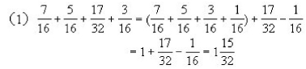

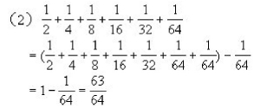

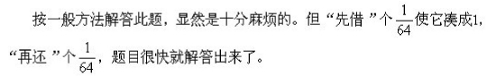

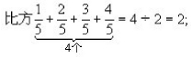

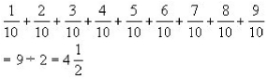

（3）分母相同的所有既约真分数（最简真分数）相加，同样可用“个数折

半法”求得数。比方

【带分数减法】带分数减法的巧算，可用下面的两个方法。

（1）减数凑整。例如

（2）交换位置。例如
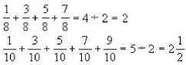

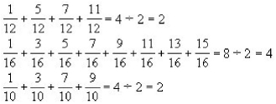

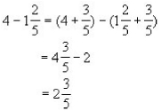

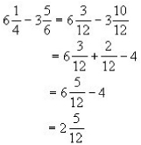

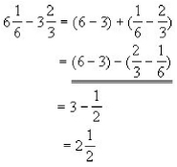

在这两种方法中，第（1）种“凑整”法，也可以运用到带分数的加法中去。

例如

【带分数乘法】有些特殊的带分数相乘，可以采用一些特殊的巧算方法。

（1）相乘的两个带分数整数部分相同，分数部分的和是 1，则乘积也是个

带分数，它的整数部分是一个因数的整数部分乘以比它大 1 的数，分数部分是两

个因数的分数部分的乘积。例如

（2）相乘的两个带分数整数部分相差 1，分数部分和为 1，则积也是个带分

数，它用较大数的整数部分的平方，减去分数部分的平方，所得的差就是这两个

带分数的乘积。例如

（注：这是根据“（a＋b）（a-b）=a2-b2”推出来的。）
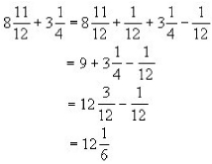

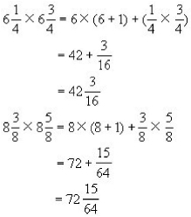

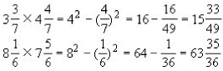

（3）相乘的两个带分数，整数部分都是 1，分子也都是 1，分母相差 1，则

乘积也是个带分数。这个带分数的整数部分是 1，分子是 2，分母与较大因数的

分母相同。例如

读者自己去试一试，此处略）。

【两分数相除】有些分数相除，可以采用以下的巧算方法：

（1）分子、分母分别相除。在个别情况下，分数除法可沿用整数除法的做

法：用分子相除的商作分子，用分母相除的商作分母。不过，这只有在被除数的

分子、分母，分别是除数的分子、分母的整数倍数的情况下，计算才比较简便。

例如

（2）分母相除，一次得商。在两个带分数相除的算式中，当被除数和除数

的整数与分母调换了位置，而它们的分子又相同时，根据分数除法法则，只要用

原除数的分母除以被除数的分母，所得的数就是它们的商。

例如
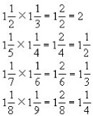

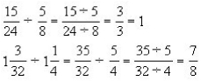

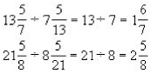

（注：用除法法则可以推出这种方法，此处略。）

小数的速算与巧算——凑整

【知识精要】

凑整法是小数加减法速算与巧算运用的主要方法。用的时候主要看末位。但是小

数计算中“小数点”一定要对齐。

【例题精讲】

<一>凑整法

例1、 计算 5.6+2.38+4.4+0.62。

【分析】5.6 与 4.4 刚好凑成 10，2.38 与 0.62 刚好凑成 3，这样先凑整运算起

来会更加简便。

【解答】原式=（5.6+4.4）+（2.38+0.62）

=10+3

=13

【评注】凑整，特别是“凑十”、“凑百”等，是加减法速算的重要方法。

例 2、计算：1.999+19.99+199.9+1999。

【分析】因为小数计算起来容易出错。刚好 1999 接近整千数 2000，其余各加数

看做与它接近的容易计算的整数。再把多加的那部分减去。

【解答】

1.999+19.99+199.9+1999

=2+20+200+2000-0.001-0.01-0.1-1

=2222-1.111

=2220.889

【评注】所谓的凑整，就是两个或三个数结合相加，刚好凑成整十整百，我们

也可以引申为读整法，譬如此题。“1.999”刚好与“2”相差 0.001，因此我

们就可以先把它读成“2”来进行计算。

但是，一定要记住刚才“多加的”要“减掉”。“多减的”要“加上”！

